****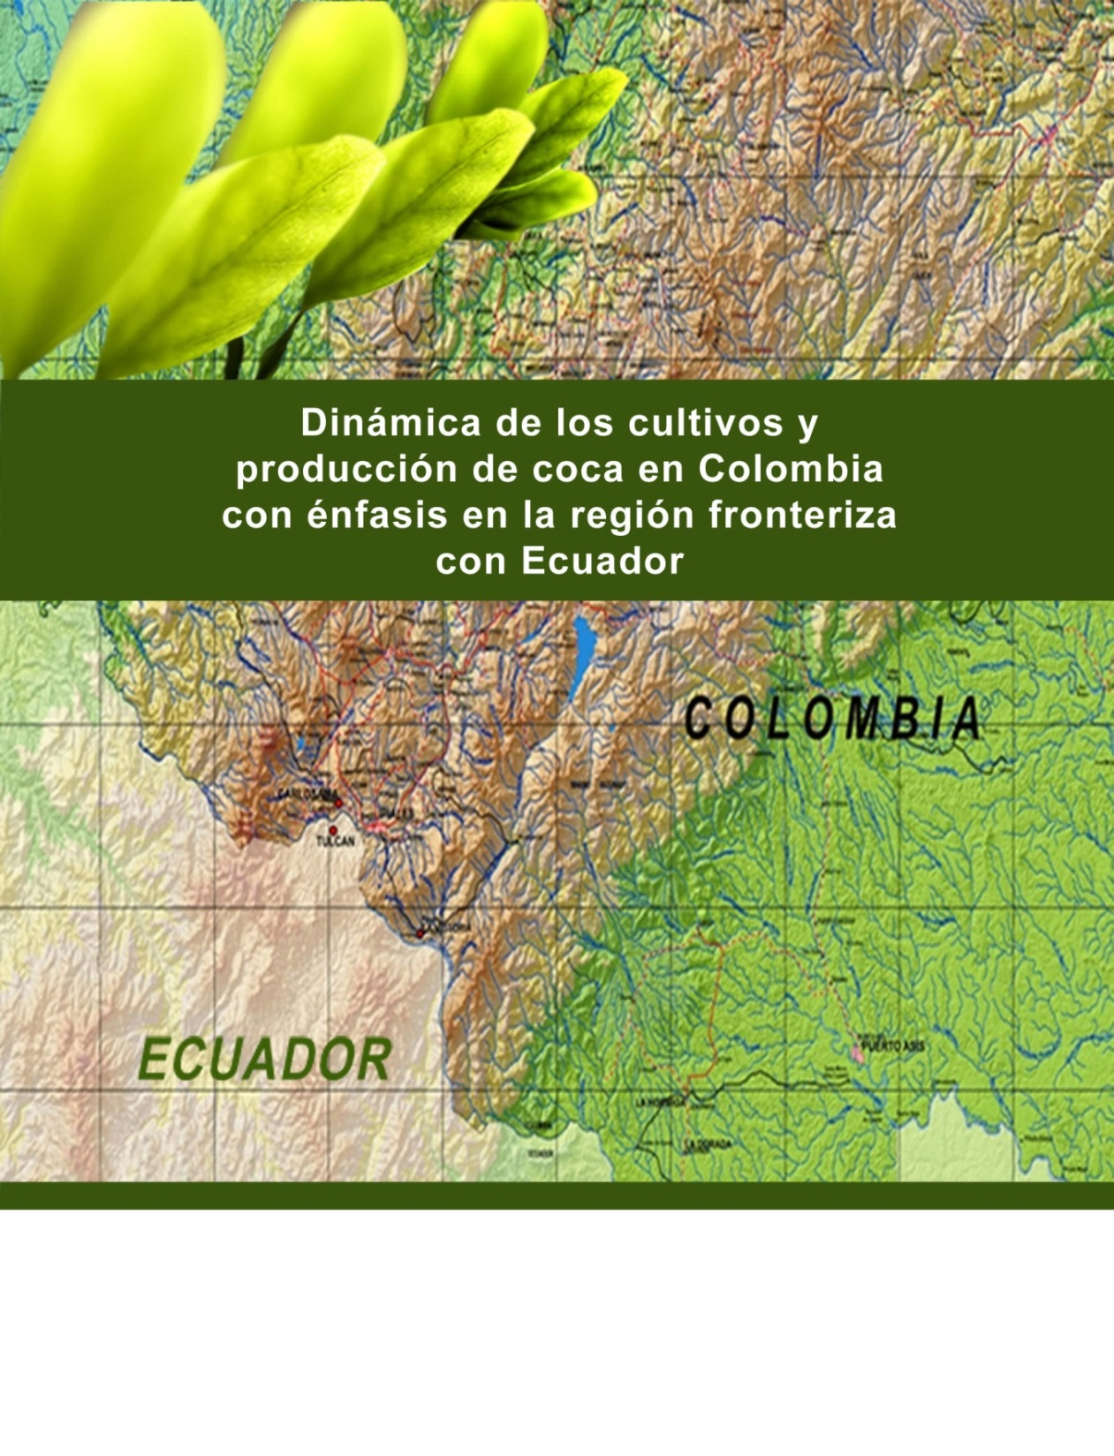

**TABLA DE CONTENIDO**

**1. DINÁMICA DE LOS CULTIVOS DE COCA Y LA PRODUCCIÓN DE DROGA**

1.1 Medidas contra las drogas, políticas y estrategias

1.2 Área cultivada de coca en la zona fronteriza con Ecuador: Nariño y Putumayo

1.2.1 La dinámica de los cultivos de coca en Putumayo

1.2.2 La dinámica de los cultivos de coca en Nariño

1.3 Área cultivada y producción en los municipios que integran la franja fronteriza con Ecuador

1.4 Área cultivada con coca en la franja fronteriza con Ecuador

**2. CARACTERÍSTICA DE LOS CULTIVOS DE COCA DENTRO Y FUERA DE LA FRANJA**

2.1 Tamaño del lote de coca

2.2 Densidad de siembra

2.3 Concentración y dispersión

**3. PRODUCCIÓN Y RENDIMIENTO DE LA HOJA DE COCA Y SUS DERIVADOS**

**4. RIESGO ASOCIADO A LA CONCENTRACIÓN DE CULTIVOS ILÍCITOS EN LA FRANJA FRONTERIZA**

4.1 Aproximación al impacto ambiental en zonas de cultivos de coca. Estudio de zona fronteriza con Ecuador.

4.2 Uso de agroquímicos para los cultivos de coca

4.3 Extracción de alcaloides – uso de sustancias químicas

**5. VULNERABILIDAD DE LAS ZONAS AFECTADAS POR LOS ILÍCITOS**

|  |  |  |
| --- | --- | --- |
|  | **RESUMEN EJECUTIVO** |  |
|  |  |

La tendencia que se viene presentando en los últimos años en el ámbito nacional es hacia la reducción sostenida de las áreas sembradas de coca y el potencial de producción de cocaína, aunque se evidencia expansión hacia zonas fronterizas, de manera principal hacia la frontera con Ecuador, en las cuales se están formando “clústeres” de encadenamiento productivo.

En relación con la productividad de los lotes de coca también muestra cambios en el ámbito nacional, el rendimiento promedio de hoja de coca pasó de 6.500 kg/ha/año en 2005 a 4.500 kg/ha/año en 2011 (-31%). La región Pacífico (que incluye Nariño) tiene un rendimiento promedio anual de 3.800 kg/ha/año y la región de Putumayo-Caquetá de 4.100 kg/ha/año.

Las medidas interdictivas y de control afectarían los rendimientos de la hoja de coca por la instalación de lotes cada vez más pequeños y menos productivos; por ocupar lotes cada vez más aislados a las viviendas sin las prácticas agroculturales; por utilizar cada vez menos insumos agrícolas[1]. Lo anterior, se evidencia en el potencial de producción de cocaína que pasó de 695 tm de cocaína pura en el 2000 a 640 tm en 2005 y 345 tm en 2011.

Las políticas de erradicación de coca, de manera particular la aspersión aérea, produce efectos sobre la productividad y por consiguiente la disminución directa en la producción de cocaína. En los resultados de las entrevistas con los cultivadores, indicaron efectos en el rendimiento de los lotes de coca si son asperjados. En Putumayo, el reporte de los lotes que fueron asperjados fue de 3.100 kg/ha/año frente a 4.400 kg/ha/año de los que no fueron asperjados. En Nariño, el rendimiento a los lotes de coca que fueron asperjados fue de 1.600 kg/ha/año frente a 3.000 kg/ha/año de los no asperjados[2].

Los cultivadores usan diversos productos agroquímicos para sembrar y mantener los cultivos ilícitos, entre estos, hay pesticidas que se usan y vierten en las zonas, algunos calificados de alta toxicidad y cuya comercialización está prohibida por la legislación. En zonas con alta incidencia de producción se desarrollan procesos de contaminación ambiental de suelos, aguas e incluso fenómenos de bioacumulación que estarían afectando los ecosistemas y generando riesgos importantes para la salud humana. A nivel nacional se estima que se utilizan 21 millones de kilogramos de fertilizantes sólidos y 19 millones de fertilizantes líquidos (UNODC, Ministerio de Justicia y del Derecho. 2013) de los cuales la franja fronteriza participa con un 6% y 7% respectivamente; 435 mil kilogramos de herbicidas sólidos y 226 mil litros de líquidos con participación de la zona fronteriza del 4% y 14% respectivamente y 372 mil kilogramos de pesticidas sólidos y 241 mil litros de líquidos de los cuales se usaron en la zona fronteriza el 7% en pesticidas sólidos y 7% en pesticidas líquidos.

El procesamiento de la hoja para llegar a clorhidrato de cocaína implica también impactos para el medio. En la zona fronteriza se usan más de 1.587 millones de galones de gasolina, 19 mil kilogramos de permanganato de potasio, 38 mil litros de ácido sulfúrico y 42 mil litros de hidróxido de amonio, entre otras, usualmente en condiciones anti-técnicas de almacenamiento, uso y disposición final de sustancias y sus envases.

Por otra parte, aunque cerca de la mitad de la inversión se enfocaba a la estrategia de reducción de la oferta de drogas ilícitas, en los últimos años se viene implementando el Plan Nacional de Consolidación Territorial - PNCT una estrategia que busca reducir la vulnerabilidad de los territorios. Entre 2010 y 2011 las inversiones del PNCT alcanzaron la suma de $ 445.000 millones de pesos (alrededor de 242,6 millones de dólares), dirigidas de manera principal al desarrollo económico y social, buscando sostenibilidad de los esfuerzos que dependen en gran medida de las alternativas reales y sostenibles que se ofrezcan a los campesinos para evitar el desplazamiento de los cultivos a nuevas áreas más alejadas dentro del mismo país o a los otros países de la región (efecto globo).

La siembra de coca y producción de cocaína que da lugar a la asociación “*coca-actores armados ilegales-violencia*”, produce fuertes efectos negativos sobre todas las dimensiones de la vida de las comunidades principalmente de la franja fronteriza. Los ingresos que perciben las familias productoras (que son relativamente bajos) no compensan los daños producidos al ambiente, economía y sociedad, así como con su contribución a la violencia y la corrupción. La producción de coca no se encadena con la economía legal para generar crecimiento ni desarrollo regional, en forma particular en la franja fronteriza con Ecuador. El nivel de desarrollo de la economía es bajo con fuerte predominancia del sector primario y provoca efectos negativos fuertes sobre el ingreso, para las familias no productoras.

Basado en los análisis de la información presentada se puede concluir que la discusión en torno a esta problemática que afecta a la franja fronteriza de alta vulnerabilidad no debe centrarse en si se asperjan o no los cultivos ilícitos, sino en entender y dimensionar la problemática que aqueja a esta zona y a sus pobladores, para intervenir de manera conjunta (Colombia y Ecuador) en torno a la promoción del desarrollo y a la atención integral para la integración social y económica. Se requiere incentivar procesos de integración de opciones productivas legales dentro de la economía formal con el fin de superar en forma definitiva la dependencia económica de los ilícitos.

**Dinámica de los cultivos y producción de coca en Colombia con énfasis en la región fronteriza con Ecuador**

1. **Dinámica de los cultivos de coca y producción de droga**

Los cultivos de coca en Colombia en sus inicios eran de tipo marginal y la gran expansión ocurría en Perú y Bolivia, pero frente a las presiones ejercidas en estos países para controlar los cultivos conllevaron a que la tendencia se invirtiera y que Colombia se convirtiera en el mayor cultivador de hoja de coca, de 37.100 hectáreas sembradas en 1992 pasó a 122.500 en 1999. Al inicio de la década del 2000 los cultivos de coca de los tres países andinos alcanzaron el punto más alto con 221.000 hectáreas sembradas y Colombia participaba con el 74% del total global, Perú con el 19% y Bolivia con el 7%.

Frente a este incremento del área sembrada se intensificaron en Colombia las acciones de la Fuerza Pública para su control que llevó a una tendencia a la reducción aunque esto no implicaba que disminuyera la producción de clorhidrato de cocaína proporcionalmente. Uno de los factores que contribuyó a mejorar el rendimiento de los cultivos de coca en Colombia se atribuyó a las prácticas agrícolas y técnicas mejoradas. Se comprobó que los cultivadores utilizaban entre 50 y 70 productos entre fertilizantes, herbicidas y fungicidas, algunos con altos grados de toxicidad, para aplicar a los cocales con el fin de prevenir malezas, plagas y enfermedades, así como lograr un máximo rendimiento del cultivo[3].

Las últimas tendencias de los cultivos y producción de droga en los países andinos muestran señales de cambio. En 2007 aumentó la superficie de cultivo de coca a 181.600 hectáreas, el reporte más alto después del registrado en 2001; la producción mundial de cocaína reportada en el mismo año fue de 1.024 toneladas. Después de ese año, se inicia en Colombia, un período de reducción del área sembrada aunque con una tendencia a la expansión de los cultivos hacia zonas fronterizas en las cuales se están formando “clústeres” de encadenamiento productivo.

En relación con la productividad de los lotes de coca también muestra cambio en la tendencia[4], las medidas interdictivas afectarían los rendimientos de la hoja de coca por la instalación de lotes cada vez más pequeños y menos productivos; por ocupar lotes cada vez más aislados a las viviendas sin las prácticas agroculturales; por utilizar cada vez menos insumos agrícolas[5]. Lo anterior, se evidencia en el potencial de producción de cocaína pura que pasó de 696 tm en 2000, a 640 tm en 2005 y a 345 tm de cocaína en 2011.

Para interrumpir la cadena de producción y comercialización se llevan a cabo esfuerzos de control e interdicción por parte de las autoridades, aunque se presentan señales de resistencia como respuesta a las acciones de control que realizan las autoridades, lo cual se constituye en un reto vigente para los países. Medir los impactos de las políticas de control de drogas es complejo por la dificultad de evaluar aisladamente cada una de las políticas sin tener en cuenta la naturaleza integral de las estrategias aplicadas, no obstante, se presentan señales de evidencia con las políticas aplicadas.

**Gráfica 1. Comportamiento área cultivada de coca y aspersión y erradicación manual (2001 – 2011)**

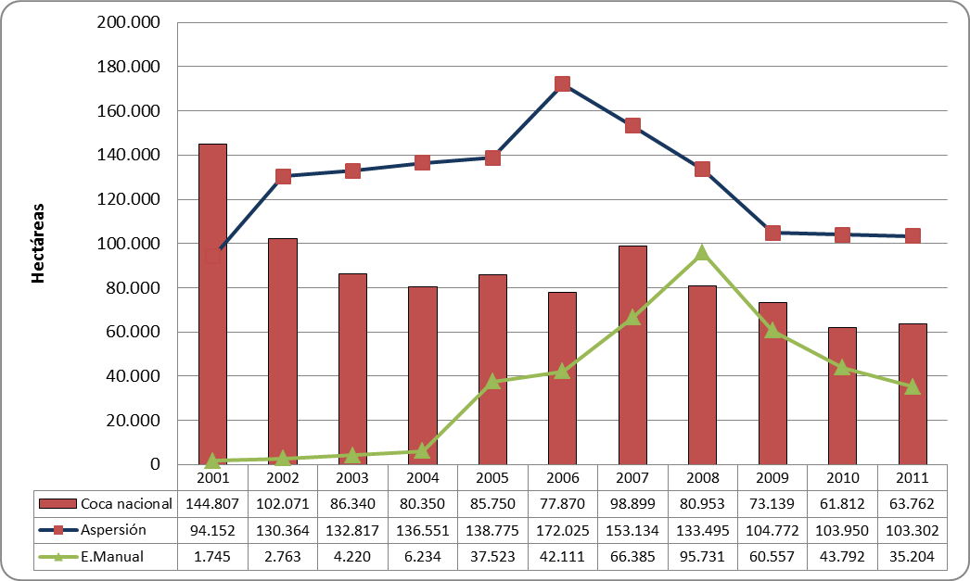

Fuente: Gobierno de Colombia y UNODC.

En la gráfica 1 se presenta la tendencia de los cultivos de coca en el ámbito nacional con base en los censos anuales de cultivos de coca realizados por la Oficina de las Naciones Unidas contra la Droga y el Delito UNODC a partir de 2001[6]. De igual forma, se presentan las acciones para el control por medio de la aspersión aérea y erradicación manual.

En la gráfica 2 se presenta el comportamiento del tamaño de los lotes sembrados con coca, como respuesta de los cultivadores a disminuir sus áreas plantadas buscando evadir la detección y la acción de las autoridades para su control. El promedio del tamaño disminuyó de 1,85 hectáreas en el 2001 a 0,56 hectáreas en el 2010; esta baja representa el 70% entre esos dos años. La reducción promedio anual es de 9%.

**Gráfica 2. Tamaño de los lotes de coca en Colombia (2001 – 2011)**

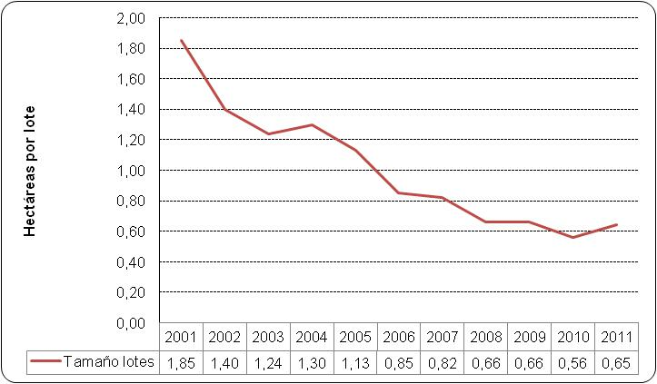

Fuente: Gobierno de Colombia y UNODC.

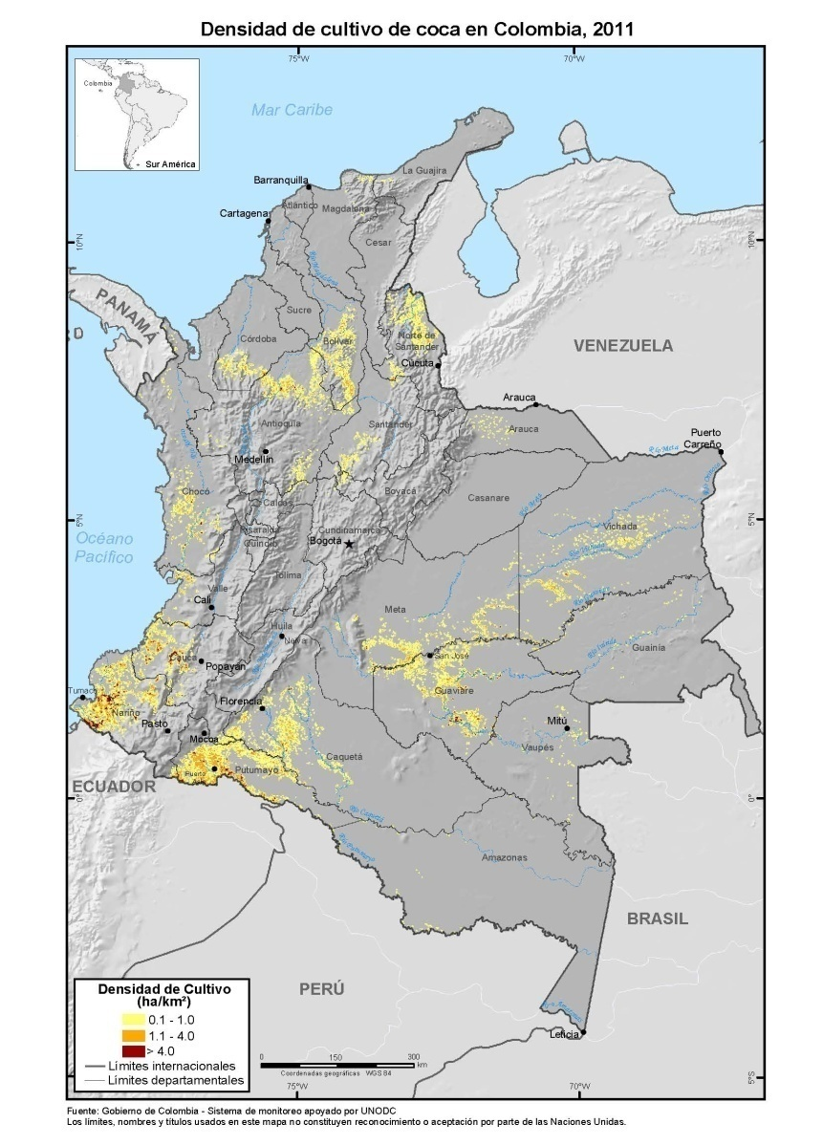

**1.1 Medidas contra las drogas, políticas y estrategias**

La estrategia para el control de los cultivos y la producción de droga incluyen una serie de medidas que comprende la erradicación manual forzosa y/o voluntaria, la aspersión aérea, el desarrollo alternativo y la Política Nacional de Consolidación Territorial[7]. Para interrumpir la cadena de producción y comercialización se llevan a cabo esfuerzos de control e interdicción por parte de las autoridades, pero se presentan muchas señales de resistencia como respuesta a todas las acciones de control que realizan las autoridades de los países, lo cual se constituye en un reto vigente para el gobierno de Colombia y los países de la región.

Según cifras del Departamento Nacional de Planeación - DNP y Ministerio de Justicia y del Derecho, se presenta un incremento importante de recursos financieros invertidos por el Estado colombiano para contrarrestar el problema de las drogas. En efecto, entre el 2001 y 2010 pasó de 400 a 1.000 millones de dólares anuales los gastos para prevenir y controlar la problemática de las drogas; estos valores fueron destinados a la ejecución de las estrategias de la reducción de los cultivos ilícitos, interdicción de droga y sustancias químicas fiscalizadas; captura, judicialización y condena de traficantes de drogas y delitos relacionados; implementación de la estrategias de desarrollo alternativo y, atención de la prevención y rehabilitación del consumo de drogas.

Aunque gran parte de la inversión se enfocaba a la estrategia de reducción de la oferta de drogas ilícitas, en los últimos años se viene implementando una estrategia enfocada a la consolidación territorial, buscando reducir la vulnerabilidad de los territorios. La Política Nacional de Consolidación Territorial - PNCT focaliza recursos locales, nacionales e internacionales en diferentes regiones, buscando que las zonas sujetas a la intervención de la política alcancen las condiciones mínimas para controlar institucionalmente el territorio, mejorar la participación ciudadana y propiciar su integración a la vida y economía nacional.

Entre 2010 y 2011 las inversiones de la PNCT alcanzaron la suma de $ 445.000 millones de pesos (alrededor de 242,6 millones de dólares), dirigidas principalmente a desarrollo económico y social, buscando sostenibilidad de los esfuerzos que dependen en gran medida de las alternativas reales y sostenibles que se ofrezcan a los campesinos para evitar el desplazamiento de los cultivos a nuevas áreas más alejadas dentro del mismo país o a los otros países de la región (efecto globo).

Igualmente, el Estado colombiano ha asignado el 11 por ciento del total de los recursos financieros a la estrategia de Desarrollo Alternativo, esta inversión asciende a 110 millones de dólares anuales. Esta Estrategia consiste en el apoyo y garantía para que formas de producción, comercialización y servicios sostenibles de las economías campesinas e indígenas pueden superar la siembra de cultivos ilícitos y de aquellos que sin estarlo, soportan los efectos del fenómeno. En forma específica la destinación de esos recursos ha estado concentrada en la financiación de la estrategia de Proyectos Productivos y la ejecución del programa Familias Guardabosques. De manera más reciente la puesta en marcha del Plan Nacional de Consolidación Territorial.

En resumen, en el contexto nacional del comportamiento de los cultivos de coca en Colombia se puede concluir que hay una tendencia decreciente de las áreas sembradas y del potencial de producción de cocaína. La contención del área sembrada se atribuye a una combinación de estrategias del Gobierno nacional en erradicación de cultivos ilícitos (aspersión aérea y erradicación manual), desarrollo alternativo y en forma más reciente la ejecución de la Política Nacional de Consolidación y Reconstrucción Territorial.

**1.2 Área cultivada de coca en la zona fronteriza con Ecuador: Nariño y Putumayo.**

Entre el 2001 y el 2011, los cultivos de coca en los departamentos de Nariño y Putumayo participaron en la tercera parte del total de los cultivos en el país. Estos departamentos son los más afectados con la presencia de cultivos de coca a lo largo del período analizado, ocupan el primer y segundo lugar del área sembrada en el país, situación que ha desencadenado en aumento de la criminalidad, violencia, presencia de grupos armados ilegales que conlleva a desórdenes sociales y distorsiones económicas en la zona (Nariño, en el promedio del periodo, contribuyó con el 18% del total y Putumayo con el 15%).

**Gráfica 3. Comportamiento de los cultivos de coca en Nariño y Putumayo (2001 – 2011)**

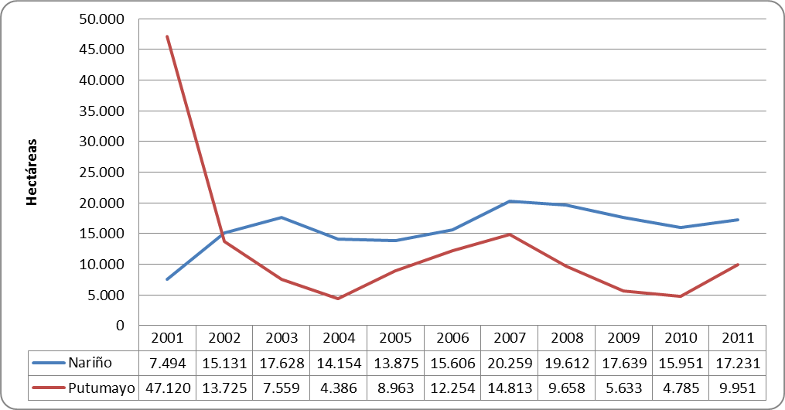

Fuente: Gobierno de Colombia y UNODC

Del área total cultivada en 2011 (63.762 hectáreas) los departamentos de Nariño y Putumayo registraron 27.182 hectáreas, con una participación del 43 por ciento del total nacional. El departamento de Nariño es el más afectado por los cultivos de coca, el cual registra el primer lugar del área cultivada en el censo de 2011, con 17.231 hectáreas; seguido por el departamento de Putumayo con 9.951 hectáreas. (Gráfica 3).

**1.2.1 La dinámica de los cultivos de coca en Putumayo**

Los cultivos de coca en el departamento del Putumayo muestran una alta dinámica durante la serie histórica 2000-2011[8]. Llegaron a un máximo de 66.000 hectáreas sembradas en el 2000 (40% del total nacional) y se redujeron a 4.386 hectáreas en 2004 (5% del total). A partir de ese año se incrementa progresivamente hasta el 2007 alcanzando un máximo de 14.813 hectáreas y luego inicia una reducción progresiva hasta el 2010. El último censo de 2011 registró 9951 hectáreas sembradas con coca.

Putumayo está dividido en 13 municipios, de los cuales diez están afectados con cultivos de coca, ellos son: Mocoa, Orito, Puerto Asís, Puerto Caicedo, Puerto Guzmán, Puerto Leguízamo, San Miguel, Santiago, Valle del Guamuez y Villagarzón. De estos, los de mayor hectareaje sembrada de coca son en su orden: Puerto Asís (23%); Puerto Leguízamo (17%); Valle del Guamuez (16%) y Orito (13%). Los Parques Nacionales Naturales La Paya y Plantas Medicinales Orito Ingi Ande presentan algún grado de amenaza por presencia de cultivos ilícitos y de los 56 Resguardos indígenas, 82% tienen algún grado de amenaza por presencia de cultivos ilícitos.

En los límites con Ecuador se encuentran los municipios de Puerto Asís y Puerto Leguízamo que registran la más alta afectación por la presencia de cultivos de coca durante los últimos 10 años. Puerto Asís tiene una extensión de 2.742 km2, con una población estimada de 45.745 habitantes, de los cuales 28.000 se ubican en la cabecera municipal y el restante en zona rural. En este municipio se ubican seis resguardos indígenas. Del total de veredas delimitadas (120) en 39 de ellas se focalizan acciones del Programa de Consolidación Territorial. Por su parte, el municipio de Puerto Leguízamo tiene una extensión de 10.700 km2 con una población estimada de 9.938 habitantes, de los cuales 7.142 se ubican en la cabecera municipal y el restante en la zona rural, cuenta con 12 resguardos indígenas y el Parque Nacional Natural de La Paya con alto índice de amenaza por la presencia de cultivos ilícitos, en dos veredas del municipio se focalizan acciones de la Unidad Administrativa de Consolidación Territorial.

**1.2.2 La dinámica de los cultivos de coca en Nariño.**

Los cultivos de coca en Nariño cobraron importancia en 2002 cuando se redujeron en 40.000 hectáreas el área cultivada en la región Putumayo-Caquetá y se incrementaron en 15.131 hectáreas en Nariño. A partir de 2003 Nariño se ha mantenido en el grupo de los departamentos que presentan mayor área sembrada de coca en el país. El Gobierno nacional para contrarrestar y frenar el crecimiento de los cultivos y producción de droga realiza campañas de aspersión y erradicación manual, pero también focaliza inversiones importantes en el epicentro de la problemática (Tumaco) y ampliará a otros municipios del departamento en el marco de la Política Nacional de Consolidación Territorial.

Durante el periodo 2001–2011, 32 de los 63 municipios de Nariño han sido afectados con presencia de cultivos de coca, de estos Tumaco, Barbacoas, Maguí y Roberto Payán son los más afectados por la presencia de cultivos de coca en toda la serie histórica.

El municipio de Tumaco que se encuentra en los límites con el Ecuador, tiene una extensión de 3.786 km2 y forma parte de los municipios en donde se desarrolla el Programa de Consolidación Territorial con 82 veredas focalizadas para realizar acciones. La población estimada del municipio es de 161.500 habitantes, de los cuales 85.885 se ubican en la cabecera municipal y el restante en zona rural. En este municipio existen 12 resguardos indígenas y 19 consejos comunitarios afrodescendientes.

Durante los últimos 10 años, Tumaco ha sido el más afectado por la presencia de cultivos de coca y ha permanecido con la mayor siembra frente a los otros municipios del país. En esta zona del país se presenta todo el encadenamiento productivo desde la siembra, producción, comercialización y tráfico de droga, factores que han contribuido con la persistencia del fenómeno en la región.

* 1. **Área cultivada y producción de cocaína en los municipios que integran la franja fronteriza con Ecuador**

Este análisis sobre los cultivos, rendimientos y potencial de producción de cocaína en la franja fronteriza con Ecuador, se realiza con base en información y estudios realizados por la Oficina de las Naciones Unidas contra la Droga y el Delito en alianza con el Ministerio de Justicia y del Derecho, así como investigaciones realizadas por la academia en torno al tema.

En relación con el área cultivada de coca, los datos provienen del análisis de imágenes de satélite que realiza la UNODC mediante el Proyecto SIMCI. Es información censal con corte a 31 de diciembre de cada año y se corrobora mediante sobrevuelos de verificación aérea. La información de aspersión aérea proviene de la Policía Nacional-Dirección Antinarcóticos y la erradicación manual de la Unidad Administrativa Especial de Consolidación Territorial-UACT UACT.

**1.4 Área cultivada con coca en la franja fronteriza con Ecuador**

Con base en la evaluación realizada en todas las zonas de frontera de Colombia (Venezuela, Panamá, Brasil, Perú, Ecuador) se concluyó que la zona fronteriza con Ecuador es el área más afectada por la presencia de cultivos de coca y la menos afectada es Panamá, aunque se presenta una alta dinámica reciente generando alertas en esa zona. Los municipios con mayores índices de amenaza son Tumaco en Nariño y Puerto Asís y Puerto Leguízamo en Putumayo.

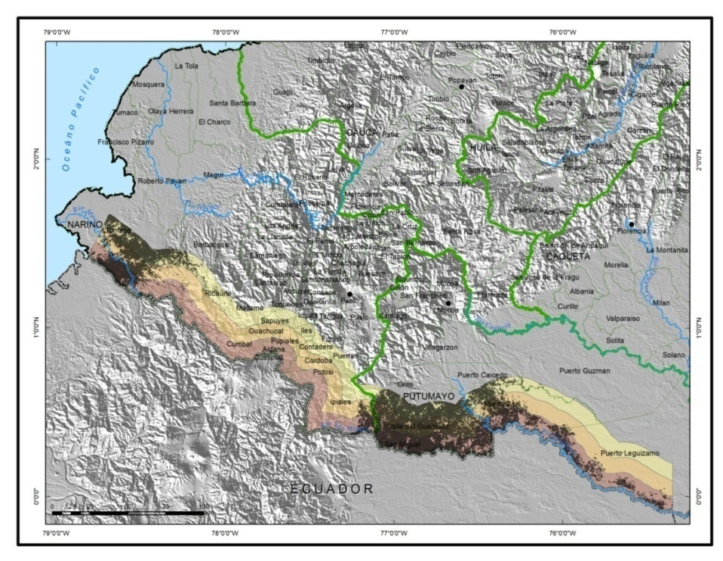**Gráfica 4. Cultivos de coca en la zona fronteriza**

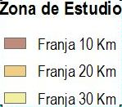Fuente: UNODC/SIMCI, 2012

En términos de zona afectada por la presencia de cultivos de coca, UNODC (2012) [9], establece que en la zona de frontera (Colombo- ecuatoriana) con excepción de algunos años, la franja de los 10 km ha presentado mayor área afectada respecto a las franjas de 20 y 30 km. En 2001, se presentó la mayor área sembrada principalmente en Putumayo e inicia un descenso hasta situarse en el nivel más bajo de la serie, con alrededor 2.982 hectáreas en 2004[10]. En 2006 se incrementan hasta 7.109 hectáreas descienden hasta el 2009 e inicia una etapa de ascenso de las áreas cultivadas en la franja, contrario a las tendencias presentadas en el nivel nacional.

**Gráfica 5. Área cultivada de coca en la franja de 10 kilómetros fronteriza con Ecuador**

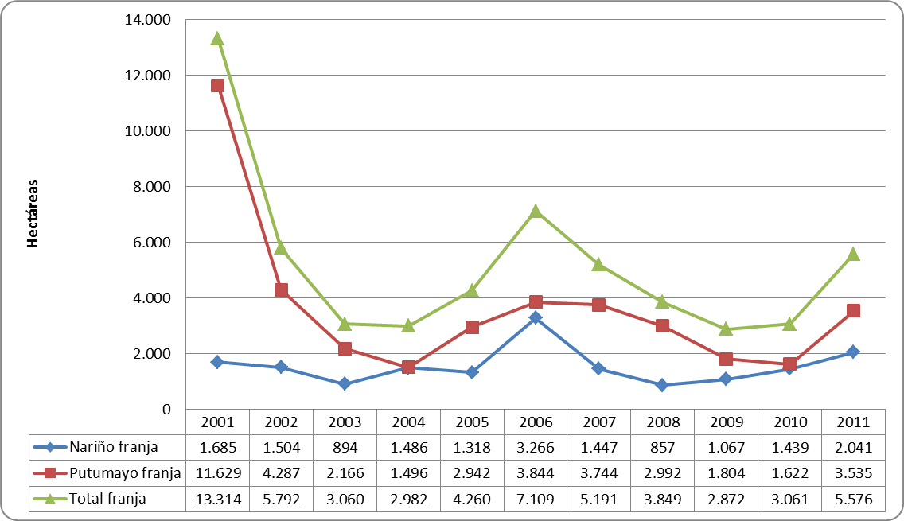

Fuente: UNODC/SIMCI

Si se compara el área cultivada en franjas de 10, 20 y 30 kilómetros, la mayor concentración se produce en la franja de 10 km principalmente en Putumayo.

|  |  |
| --- | --- |
| **Gráfica 6. Cultivos de coca en Putumayo en franjas de 10, 20 y 30 km** | **Gráfica 7. Cultivos de coca en Nariño en franjas de 10, 20 y 30 km** |
|  |  |

1. **Características de los cultivos de coca dentro y fuera de la franja**
   1. **Tamaño del lote de coca**

En relación con el tamaño de los lotes de coca se evidencia que tanto el comportamiento nacional (1 ha por lote) como en la franja (0,96 ha en Putumayo y 0,88 ha en Nariño) es cultivar en áreas más pequeñas; además, su tamaño de los lotes de la franja están por debajo del promedio nacional, esta situación generalizada ha sido empleada por los cultivadores para dificultar las operaciones de control ejercida por el Estado colombiano. En el período 2001-2011, el tamaño promedio de los lotes ha disminuido a lo largo de la frontera al pasar de 1,89 ha en 2001 a 0,50 ha en 2011 en Nariño y de 1,78 a 0,63 ha en el mismo período.

**Gráfica 8. Tamaño de los lotes de coca promedio nacional y franja de los 10 kilómetros en Putumayo y Nariño (2001 – 2011)**

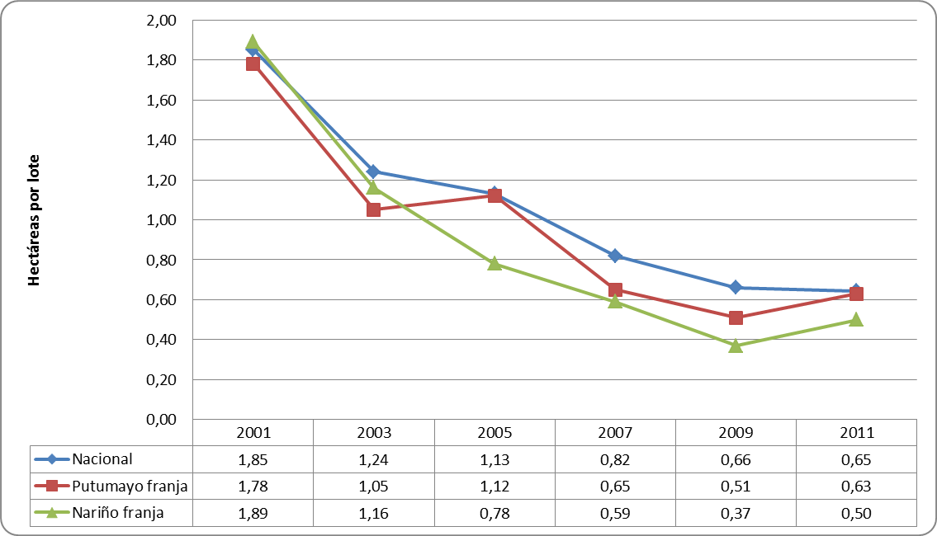

Fuente: UNODC/SIMCI

* 1. **Densidad de siembra**

La densidad como un indicador de la dinámica de los cultivos de coca muestra que la tendencia en la zona de frontera, en consonancia con gran parte del país, ha sido descendente, producto de la reducción de los tamaños de lote. Para 2001 se presentaban núcleos con densidades superiores a 25 ha/km2 en Putumayo y un poco más bajas para Tumaco. Para 2005 las densidades decrecieron en Putumayo y aumentaron levemente en Tumaco. En 2010 se da un comportamiento de reducción de densidad (debajo del nivel de los 10 ha/km2) acompañado de la expansión del núcleo de producción en Nariño y Putumayo.

* 1. **Concentración y dispersión**[11]

La franja de 10 km presenta la mayor área afectada en relación con las franjas de 20 y 30 km. De igual forma, el 80% de los lotes en 2010 se encontraban a menos de 2 km de lotes identificados en 2001, es decir, han permanecido en las mismas zonas sin variaciones sustanciales, mostrando una relativa estabilidad del fenómeno. El comportamiento de afectación alta y media se concentra y evidencia en la zona fronteriza en un radio menor a 30 km.

**Gráfica 9. Dirección y distancia en Km. de lotes 2010 hasta el lote más cercano en 2001 - Región fronteriza de Ecuador**

Los patrones de concentración asociados a vías fluviales o frentes de expansión notablemente poblados se siguen considerando importantes y compone la dinámica de poblamiento alrededor de los cultivos ilícitos en gran parte del país. Para la región fronteriza con Ecuador se percibe como elemento detonante la presión ejercida por el Estado en departamentos como Putumayo, lo que abocó en su momento a muchos productores a conformar núcleos productivos en la región Pacífico, la cual se ha venido consolidando desde la última década como escenario de la mayor concentración de coca a nivel nacional. Esta siguió patrones de ocupación hacia los ríos y esteros. Y según análisis de UNODC (2010), basado en factores decisivos como: la existencia de un sistema de incentivos para la actividad ilícita, vulnerabilidad económica y social, disponibilidad de expansión territorial y encadenamiento productivo.

Las condiciones de aislamiento geográfico presentes en las regiones cocaleras, derivadas de la movilidad que han tenido los cultivos frente a las acciones de control y la baja inversión en infraestructura vial son el panorama habitual en las regiones donde aún se cultiva y se procesa la hoja de coca.

La distancia entre los lotes de coca identificados y los ríos principales en cada región permiten entender varias características regionales en cuanto a la localización de los cultivos y las dinámicas de comercialización. Los ríos, según UNODC y Acción Social (2011) son unos de los principales medios de transporte empleados por los productores y campesinos, son utilizados para llevar productos que se van a mercadear e ingresar insumos a las unidades productoras. En general, para estas regiones, el 50% de los lotes de coca se localizan a menos de 20 Km de los ríos principales; se identificó que los principales corredores de expansión y dinamización del cultivo de coca son las vías fluviales.

Gráfica 10. Distancia de los lotes a vías fluviales

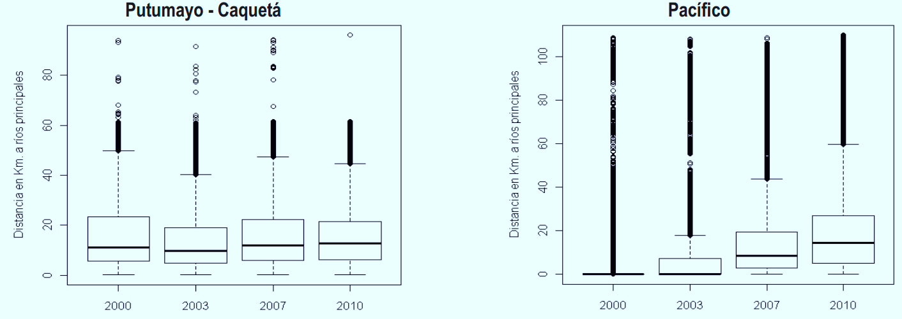

Fuente: UNODC- ACCIÓN SOCIAL. 2011

Gráfica 11. Densidad de cultivos de coca en las Regiones Pacífico y Putumayo - Caquetá.

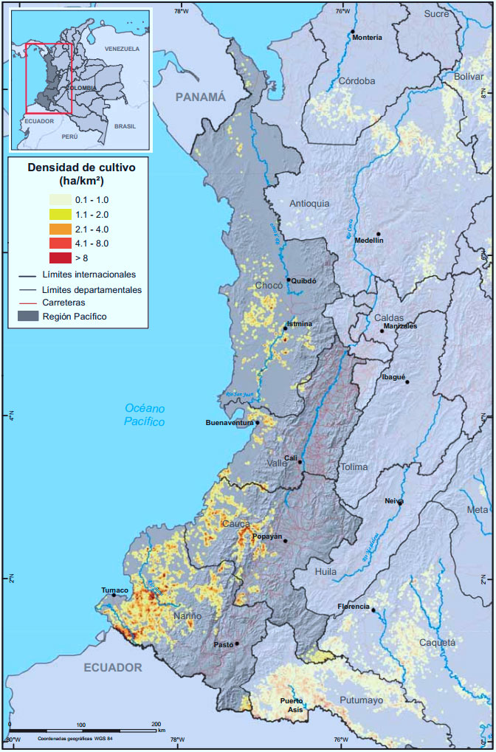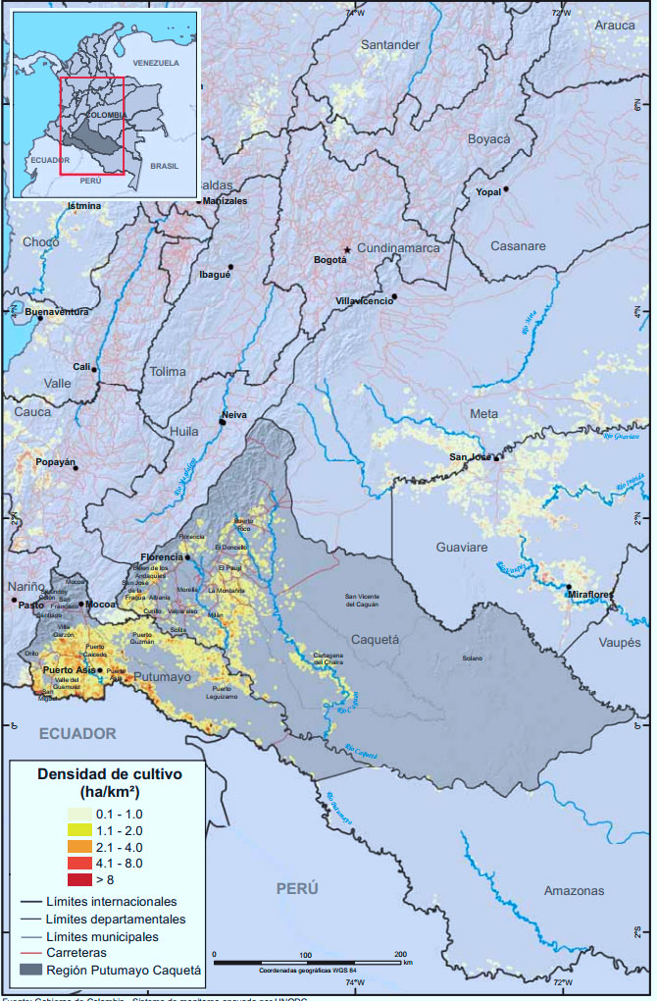

Fuente: UNODC. (2012)

1. **Producción y rendimientos de la hoja de coca y derivados**

Los estudios para calcularel rendimiento de hoja de coca se realizan a partir de la metodología de muestreo multietápico con base en marcos de área. Esta metodología fue adoptada para el país a partir de las “Directrices para la medición del rendimiento de Amapola y de la Hoja de Coca”, de Naciones Unidas. El desarrollo del estudio se realiza en dos componentes: la realización de pruebas de cosecha y la aplicación de encuestas directas a los cultivadores de coca[12]”. Se han determinado ocho regiones del país para aplicar la metodología de medición y los departamentos de Nariño y Putumayo se encuentran dentro de las regiones Pacífico y Putumayo-Caquetá[13].

En el ámbito nacional se estima que el rendimiento nacional por hectárea en un año es de 4.500 kg/ha/año. La región Pacífico (que incluye Nariño) tiene un rendimiento promedio anual de 3.800 kg/ha/año y Putumayo-Caquetá de 4.100 kg/ha/año.

Entre los principales factores que inciden en la producción y rendimiento están: las variedades sembradas, la densidad de siembra, la edad del cultivo, prácticas agroculturales y la afectación. En relación con este último, las condiciones climáticas, plagas, malezas y enfermedades en las plantas pueden llegar a afectar la productividad de un cultivo presentando pérdida o disminuciones en las cosechas. En forma adicional, también se afecta por la aspersión aérea que adicional con los demás factores pueden ocasionar pérdidas totales o parciales. Si bien, la aspersión aérea no siempre produce la eliminación o muerte de las plantas en producción, es evidente que interrumpe los ciclos de producción al afectar cosechas pero también impactan el rendimiento y la producción.

Con base en los resultados obtenidos, el rendimiento anual de los lotes que experimentaron pérdida del cultivo en el ámbito nacional fue de 64%. Los cultivadores informan un rendimiento anual de 3.900 kg/ha/año en los lotes que no experimentaron pérdida o disminución de cosechas, mientras que informan un rendimiento promedio anual de 1.790 kg/ha/año en aquellos lotes que experimentaron pérdida de cosecha. Se estima una diferencia en el rendimiento del 54% entre los lotes afectados y no afectados. Las diferencias se acentúan en la región Pacífico en donde se concentran las acciones para el control; el rendimiento sin pérdida fue de 3.800 kg/ha/año y con pérdida de 725 kg/ha/año (la diferencia en el rendimiento del 424%).

Los resultados de las entrevistas con los cultivadores indicaron efectos en el rendimiento de los lotes de coca si son o no asperjados. De manera general, en los lotes que se aplicó la aspersión aérea, el rendimiento fue menor de aquellos lotes que no fueron asperjados. En Putumayo, el reporte de los cultivadores del rendimiento a los lotes que fueron asperjados fue de 3.100 kg/ha/año frente a 4.400 kg/ha/año de los lotes que no fueron asperjados. En Nariño, el rendimiento a los lotes de coca que fueron asperjados fue de 1.600 kg/ha/año frente a 3.000 kg/ha/año de los no asperjados[14].

La políticas de erradicación mediante aspersión aérea, produce efectos sobre la productividad y por consiguiente un impacto más directo en la producción de droga.

Los cálculos para la franja de 10 kilómetros se realizan con base en los rendimientos obtenidos en los estudios de productividad de Putumayo-Caquetá y Pacífico de las dos fases realizadas, para lotes que no fueron asperjados y el área censal reportada para 2011, se estima una producción que oscila entre 17.200 tm de hoja de coca. De esta producción de hoja de coca, se estima una producción de 35.000 kilogramos de base de cocaína y de 28.000 kilogramos de cocaína pura.

Las tabla 1 muestra el flujo constante de ingresos por la producción de cocaína entre 81.289 millones de pesos (US$ 37.7 millones) y $ 143.410 millones de pesos (US$ 69 millones). Otro dato relevante para destacar es el incremento del porcentaje de cultivadores que venden la hoja de coca, este pasó del 68 por ciento en el 2005 a 78 por ciento en el 2010, significa, entonces, que el más alto ingreso lo reciben los procesadores de base de cocaína y cocaína clorhidrato, es decir, organizaciones criminales que operan en la zona fronteriza.

Tabla 1. Ingreso bruto por la producción de cocaína en la franja de 10 kilómetros en Putumayo y Nariño (2005-2011)



Fuente: UNODC. Cálculos Ministerio de Justicia y del Derecho.

Es importante destacar la baja participación de los cultivadores en el procesamiento de la hoja de coca para la extracción de pasta y base de cocaína. En efecto, en Nariño el 78 por ciento de los cultivadores vendieron la hoja de coca, mientras en Putumayo el 32 por ciento, esto reflejaría el cambio de tendencia en los procesos de transformación y que los narcotraficantes mediante intermediarios están realizando la extracción buscando mayor eficiencia en los procesos.

En resumen, si bien el potencial de producción de cocaína en Colombia se ha venido reduciendo en los últimos años, atribuido a las medidas interdictivas y de control que estarían afectando los rendimientos de la hoja de coca[15] por la instalación de lotes cada vez más pequeños y menos productivos; por ocupar lotes cada vez más aislados a las viviendas sin las prácticas agroculturales; por utilizar cada vez menos insumos agrícolas[16], los efectos sobre la franja fronteriza podrían ser contrarios a la tendencia nacional, por los efectos en los rendimientos de los lotes de coca y por los procesos de extracción que no se están realizando directamente por los cultivadores sino por intermediarios se estaría buscando mayor eficiencias en los procesos de extracción.

1. **Riesgo asociado a la concentración de cultivos ilícitos en la franja fronteriza**

Bajo el concepto de riesgo por concentración se agrupan aquellos aspectos que inherentemente se presentan asociados a la expansión de los cultivos de coca, los cuales causan una afectación negativa y que pueden desencadenar problemas producto de sinergias entre los componentes que conforman este sistema productivo. La movilidad producto de diversos factores socio-económicos adversos hace que la población se incremente en torno a una actividad económica en nuevas zonas, las que indefectiblemente tienen que alterar e impactar ambientalmente para adaptarlas a su nueva actividad económica, que al implementarla sin las mínimas condiciones técnicas revierte sus efectos en contra de la salud y el bienestar de los campesinos cocaleros.

Ante los nuevos retos que impone esta actividad ilícita, como el evadir el control, se racionalizan los medios de producción para aumentar la ganancia de una actividad que está caracterizada por los sobrecostos, la incertidumbre de permanencia, la subordinación a grupos ilegales hegemónicos, mercados monopsónicos en los que tiene bajo o nulo poder de negociación y en el que no logran mayores niveles de bienestar. La concentración de la población en torno a esta actividad va acompañada de un ordenamiento social alterado y una numerosa población flotante respecto a la estable, que difícilmente permite la configuración de un tejido social fortalecido. Por el contrario, la jerarquización social a veces guiada por el mercado de lo ilícito, propicia la inequidad en medio de un ambiente carente de seguridad.

**4.1 Aproximación al impacto ambiental en zonas de cultivos de coca. Estudio de zona fronteriza con Ecuador.**

Las actividades agrícolas demandan una serie de actividades que permiten su establecimiento y que buscan adaptar el entorno natural a las condiciones ideales para adelantar una actividad extractiva intensiva. Con los cultivos ilícitos se hace necesario establecer zonas que por su disponibilidad y su distanciamiento de zonas de control del Estado ofrezcan al cultivador la garantía de permanencia de estas zonas de extracción de materia prima.

Factores como la capacidad agrológica del suelo pasan a ser factores secundarios puesto que prima para el cultivador la necesidad de propiciar la supervivencia de sus cultivos basados en zonas inmersas en coberturas boscosas que le permitan ocultar o dificultar su detección. Finalmente, la búsqueda de zonas óptimas para ocultar los cultivos ilícitos encuentra en las zonas boscosas un ambiente adecuado donde proliferan y conforman una intrincada red de núcleos productivos en medio de ecosistemas valiosos y considerablemente frágiles. Colombia, según Rangel et al (1987), es clasificado como el segundo país del mundo en megadiversidad. Esa gran diversidad biótica es herencia de los procesos evolutivos y de especiación, con dos centros principales: Amazonía y Andina. Esta posición privilegiada dota al territorio con numerosas especies de plantas y animales que al habitar ecosistemas frágiles cada vez ven más restringido su hábitat y con esto su supervivencia.

Estudios de tipos socio-económico en las zonas cocaleras[17] han establecido claramente que la racionalidad de los cultivadores a optar por los ilícitos no siempre responde a la rentabilidad sino que se asocia a ciertos atributos de este sistema productivo y que se ofrecen en zonas alejadas de la oferta de servicios del Estado. Esto implica una continua racionalización de sus acciones, que se traducen en la continua equiparación entre la optimización de la actividad económica y la supervivencia de la misma. Esto se ha traducido en la ampliación de la frontera agrícola en donde los frentes de colonización, como lo menciona Cortés (2004), lejos de ser núcleos de desarrollo y progreso, se convierten en focos de violencia y en terrenos propicios para la subversión y el narcotráfico.

Al ampliar la frontera agrícola hacia zonas con vocación forestal se hace necesario adelantar una serie de actividades que permiten iniciar la producción de cultivos ilícitos, a saber:

* + 1. ***Selección del área***:

Se realiza basado en criterios que determinen el aislamiento geográfico, la disponibilidad de tierra usualmente en terrenos baldíos de los cuales es fácilmente movilizarse ante la incursión del control estatal, existencia de cuerpos de agua cercanos, terrenos que brinden la posibilidad de construir estructuras rústicas para el almacenamiento y, en algunos casos, el procesamiento de la hoja.

* + 1. ***Preparación de los terrenos***:

Toda actividad agrícola de manera general debe surtir las siguientes actividades:

* + Socola: Eliminar la capa vegetal de estratos arbustivos en zonas boscosas.
  + Derriba: Remueve el estrato arbóreo de la zona a través y demanda uso de hachas o motosierras.
  + Quema: usando la biomasa resultante de la socola y aplicando combustibles para eliminar capas herbáceas y homogeneizar el terreno.

Los impactos asociados a la preparación de terrenos se sintetizan principalmente en la destrucción de cobertura vegetal nativa, de los nichos ecológicos y la interrupción del flujo de energía en las cadenas alimenticias, se deteriora considerablemente el potencial genético de zonas biodiversas, implicaciones de riesgo de pérdida de especies endémicas, al aumentar la exposición de los suelos por prácticas inadecuadas se presenta erosión, se modifican los microclimas y la dinámica del ciclo hidrológico, reducción de las zonas de recarga hídrica y contaminación por aumento de sedimentación, emisiones de dióxido de carbono (CO2) al ambiente e impacto sobre el paisaje.

El equilibrio ecológico en los bosques basales[18] se ve peligrosamente afectado dada la incursión de actividades altamente impactantes del medio natural. Ecosistemas boscosos son talados para abrir paso a la expansión de los cultivos ilícitos en zonas de bosques primarios que durante las tres últimas décadas han sido fragmentados y explotados por los procesos de paulatina colonización que han hecho incursionar actividades que van en contra de la vocación forestal[19] de esta importante franja fronteriza. Esta concentración hacia la zona limítrofe en la ribera del río San Juan en Nariño y en el departamento de Putumayo en los ríos San Miguel y Putumayo.

Según el Sistema de Información Ambiental de Colombia del Ministerio de Ambiente y Desarrollo Sostenible (2012) en Tumaco (Nariño) los ecosistemas de vegetación secundaria del zonobioma húmedo tropical del Pacífico, áreas agrícolas heterogéneas del zonobioma húmedo tropical del Pacífico, bosques naturales del zonobioma húmedo tropical, entre otros, se ven afectados por la presencia de cultivos ilícitos en la franja fronteriza con Ecuador. En el departamento del Putumayo se detecta influencia de estas áreas sembradas en ecosistemas de bosques naturales del zonobioma húmedo tropical de la Amazonia, Bosques naturales del helobioma Amazonia, pastos del zonobioma húmedo tropical de la Amazonia y vegetación secundaria del helobioma y zonobioma Amazonia, entre otros.

Asociado a esta pérdida de ecosistemas ambientalmente estratégicos se vincula la perdida de especies de flora y fauna que encuentran en estos lugares su nicho ecológico[20] y que guardan una estrecha relación entre sí, dada la complejidad del hábitat donde se encuentran. Al limitar la supervivencia de alguna especie en esta red de interrelaciones se está limitando la circulación de energía dentro de las cadenas tróficas y por ende, se genera un desequilibrio en todo el ecosistema debido a la alteración de los ciclos biológicos. Esta fragmentación de las coberturas vegetales induce una pérdida de especies animales lo que finalmente se traduce en la pérdida del potencial genético y que puede amenazar seriamente endemismos.

La quema de los bosques y selvas significan la destrucción de 380 toneladas de biomasa por hectárea, lo que implica un total acumulado de 152 millones de toneladas de biomasa, que se han convertido en cenizas, CO2 y sedimentos. La exposición de los suelos de bosque riparios[21] debido a la tala indiscriminada para dedicarlos a zonas de cultivos ilícitos exacerba las condiciones para que se presente erosión, se pierdan las capas orgánicas del suelo y se aumente el arrastre de sedimentos a los cuerpos de agua. Esta colmatación de los drenajes, a los cuales llegan los sedimentos que transporta la escorrentía, genera un cambio paulatino en los regímenes hidrológicos.

El proceso de preparación de los terrenos y la subsecuente degradación de los suelos reduce la posibilidad de los suelos de captar agua y por consiguiente no incorporarse a una red de recarga hídrica que abastezca los cuerpos de agua. Esto aumenta el desequilibrio ecosistémico ya que es clara la indudable relación directa entre la destrucción de la cobertura vegetal protectora y la pérdida del recurso agua.

La quema de biomasa produce que los nutrientes almacenados en la fase orgánica del suelo se solubilicen y se pierdan por lavado lo que acelera el proceso de degradación del suelo en una zona que por su naturaleza y altos contenidos de aluminio no es altamente productiva. La quema durante el proceso de adaptación de los terrenos con fines productivos también genera impactos sobre el aire ya que emite a la atmósfera altas concentraciones de dióxido de carbono y al eliminar capa vegetal elimina la posibilidad de capturar carbono atmosférico.

* + 1. **Implementación de los cultivos**:

Se refiere a las acciones que realiza el productor agrícola para establecer el material vegetal en la zona de cultivo mediante la siembra de semillas o plántulas. Durante la adecuación y el mantenimiento del terreno para brindar condiciones óptimas de crecimiento a las plantas es donde se presenta el mayor ingreso de productos químicos al ambiente incluso sin importar notablemente el tamaño de los lotes, ya que se ha establecido que aun en aquellos de reducido tamaño se realizan aplicaciones intensivas de agroquímicos.

* 1. **Uso de agroquímicos para los cultivos de coca**

Los cultivos ilícitos, dado su fin comercial, se rigen inherentemente bajo principios de eficiencia y optimización de recursos, por lo que establecieron patrones agroculturales que fácilmente fueron incorporados en los modos de producción de los campesinos dedicados a sembrar hoja de coca, amapola y marihuana. Se estableció el monocultivo como una forma de optimizar su mantenimiento, aunque paulatinamente se ha impuesto en algunas regiones el mezclar con cultivos lícitos o coberturas naturales (rastrojos y bosques). Se incorporan a los procesos de siembra y mantenimiento diversos fertilizantes, pesticidas, herbicidas, fungicidas para contrarrestar el impacto de la baja productividad del suelo, aumentar la producción de masa foliar, eliminar la competencia de arvenses, aumentar la captación de fitonutrientes y eliminar hongos e insectos defoliadores. Se ha reportado el uso de productos químicos que se encuentran prohibidos y de uso obsoleto como el Parathion y sustancias organocloradas. (Bernal Contreras, 2007).

Tabla 2. Uso total estimado de agroquímicos nacional, regional y franja.



Fuente: UNODC y cálculos Ministerio de Justicia y del Derecho. 2013

De manera consistente los agroquímicos sólidos a nivel nacional aún tienen una importante participación en cantidad dentro de las actividades de siembra y mantenimiento de los cultivos ilícitos. Sin embargo, se logró establecer una reducción en los insumos utilizados con fines fertilizantes. En la franja fronteriza, se estima que se usan alrededor de 1.337 toneladas de fertilizantes sólidos y casi 1.438.000 litros de fertilizantes en presentación líquida, cálculos con base en los estudios de productividad de UNODC.

En menor proporción los campesinos invierten en herbicidas, seguido de pesticidas. En la franja de 10 km a lo largo de la frontera colombo-ecuatoriana, se estima que se usan alrededor de 16 toneladas de herbicidas sólidos y 31.600 litros de herbicidas líquidos. Para pesticidas la cifra es inferior, alcanzando 8,6 toneladas en presentación sólida y casi 17.500 litros de pesticidas líquidos.

**Gráfica 12. Uso de fertilizantes. Cantidad departamental Vs. Franja fronteriza. 2012.**



Los fertilizantes son los agroquímicos más usados en la franja fronteriza, con mayor participación de Nariño respecto a Putumayo teniendo en cuenta la relación de zona cultivada. Hidrocafé, Triple 15, Gallinaza y Desarrollo sobresalen como los fertilizantes más utilizados dada su relativa fácil consecución y bajos precios. La franja fronteriza en Nariño presenta menor uso de en presentación sólida y líquida respecto a la franja en el Putumayo.

**Gráfica 13. Uso de herbicidas. Cantidad departamental Vs. Franja fronteriza. 2012.**



Los herbicidas se usan en menor proporción debido a que se incorporan durante momentos específicos del mantenimiento de los cultivos y por demanda. Los herbicidas en presentación líquida son más usuales y de mayor difusión por lo que predomina esta presentación como la más usada por los cultivadores de coca en el país y en la zona de frontera, donde Putumayo sobresale frente a Nariño. Gramoxone (Paraquat), Vondozeb (Mancozeb) y Panzer (Glifosato) son los herbicidas de más amplia difusión en las zonas de cultivo.

**Gráfica 14. Uso de pesticidas. Cantidad departamental Vs. Franja fronteriza. 2012.**



Los pesticidas son los agroquímicos de menor utilización y atienden a la necesidad de los cultivadores a mermar la población de insectos y hongos que mediante sus ataques reducen la productividad de las plantas. Putumayo presenta mayor uso de pesticidas tanto en presentación líquida como sólida, respecto a Nariño. Furadan (Carbofuran), Curacrom (Profenofós), Lorsban (Clorpirifós), Látigo (Clorpirifós y Cipermetrina), Tamaron (Metamidofos), Cipermetrina y Manzate (Mancozeb) son los pesticidas de mayor uso en las zonas cocaleras analizadas.

Un comportamiento que se ha hecho evidente, en los diversos estudios adelantados en el país (UNODC, DNE, Ministerio de Justicia, Acción Social) sobre prácticas agroculturales, estructuras de costos, productividad y rendimiento, es el de aplicar, en cantidades excesivas, productos fertilizantes con la aparente creencia que aumentarán en similar proporción la producción de biomasa que se traduce en mayor cantidad foliar. Sin embargo, la inclusión masiva de nutrientes en suelos pobres conduce a una eutrofización, provocando pérdida de diversidad.

Los envases y residuos de esta gran gama de biocidas, introducidos al medio y utilizados en las máximas concentraciones y cantidades posibles indefectiblemente convergen en los cursos de agua, son absorbidos por las partículas del suelo y, en el peor de los casos, asimilados a las cadenas tróficas. Situación que se traduce en un impacto exportado a todo el ecosistema.

Muchos estudios han visibilizado la magnitud del perjuicio que causa la implementación de los cultivos ilícitos y como impactan negativamente los ecosistemas en los que se establecen. Se cita el estudio “Generadores de impacto ambiental de los cultivos ilícitos y de la extracción y refinamiento de alcaloides” (Bernal Contreras, 2007) el cual identificó estos posibles efectos durante la fase de procesamiento, los cuales sintetiza en:

* + Contaminación de recursos hídricos. Los plaguicidas contaminan las fuentes de agua potable humana y animal, las nacientes de agua, ríos y mares. Los agroquímicos pueden alcanzar las fuentes hídricas a través de algunas de las siguientes vías:
  + Percolación[22] o lixiviación[23] de plaguicidas aplicados en la superficie del suelo.
  + Descarga de líquidos remanentes de la aplicación; desecho de envases vacíos.
  + Inundación o desborde de ríos que alcanzan los lugares de almacenamiento. Esta contaminación produce la pérdida de flora y fauna acuática; pérdida del recurso como fuente de agua y alimento, e intoxicación humana y animal.
  + Contaminación del suelo. Algunos plaguicidas son aplicados directamente en el suelo (herbicidas, como el 2, 4, D, e insecticidas, como el Metomil). Otros lo alcanzan de manera indirecta a través de goteo desde el vegetal, caída desde el equipo aplicador, arrastre por las gotas de lluvia (como Clordano y Parathion), lavado de los equipos aplicadores, desecho de los envases, etc. Según la composición química, una vez en el suelo pueden ser absorbidos por las partículas de arcilla o materia orgánica (Metomil). Otros, en cambio, son fácilmente arrastrados por el flujo de agua. Mientras que los primeros afectan gravemente al suelo, su fauna y flora; los segundos contaminan las fuentes de agua.
  + La microflora y la microfauna del suelo, responsable del reciclaje de la materia orgánica, se ven seriamente afectadas por los plaguicidas, pues al disminuir su concentración en consecuencia disminuye la provisión de nutrientes del suelo y por tanto, se vuelven dependientes de nutrientes en el vegetal, con lo cual éste se torna aún más vulnerable ante los insectos y agentes patógenos. Colombia posee suelos altamente supresivos de fitopatógenos, sin embargo, como los plaguicidas que se están utilizando son de amplio espectro es de esperarse que los supresores resulten más afectados que los patógenos.
  + Persistencia en las cadenas tróficas. Los insecticidas con la estructura química de los clorados (DDT, Clordano, Heptocloro), prohibidos en Colombia, poseen la capacidad de fijarse en el tejido adiposo animal. Esta particularidad es muy peligrosa, por la acumulación en las cadenas tróficas desde los herbívoros hasta los carnívoros de segundo y tercer orden hasta llegar a concentraciones que producen daño fisiológico. Cuando las personas que viven en las regiones donde estas sustancias se utilizan en grandes cantidades, se alimentan de la fauna de la región, acrecientan la concentración de las moléculas de plaguicidas dentro de su organismo. Y dado que no son metabolizables, alcanzan niveles de intoxicación explicado mediante un fenómeno denominado magnificación biológica.
  + Acción de insecticidas y demás plaguicidas sobre insectos y flora benéfica. En los ecosistemas hay una gran cantidad de insectos, ácaros y vegetales que cumplen un papel fundamental en el equilibrio de los biomas y en las cadenas tróficas. Entre otras, sus funciones son las siguientes: a. Son predadores de parásitos de insectos-plaga, b. Incorporan nitrógeno; c. Fijan el suelo y reducen las posibilidades de erosión; d. Cubren el suelo y e. Descomponen la materia orgánica.
  + En las zonas de producción de cultivos ilícitos, los campesinos normalmente desechan en el medio (suelos y fuentes de agua, incineración, enterramiento, etc.) los envases de plaguicidas, el producto que sobra de los procesos de fumigación y los remanentes que quedan en los equipos de aspersión, luego de lavados.
  1. **Extracción de alcaloides - uso de sustancias químicas.**

Este proceso se abastece de la hoja de coca como materia prima fundamental la cual contiene el alcaloide y que mediante procesos de refinamiento busca obtener, pasando por diversas fases de procesamiento, el clorhidrato de cocaína. Naturalmente la sustancia que se utiliza en mayores cantidades es el agua, en la medida que prácticamente todo el proceso de extracción y refinamiento a base de cocaína se lleva a cabo en solución acuosa. El agua que se utiliza invariablemente se obtiene de fuentes que se encuentran alrededor de los cultivos y que posteriormente se regresa al medioambiente altamente contaminada.

Para la extracción de los alcaloides es necesario contar con una infraestructura que permita la adecuación de laboratorios y el manejo de grandes cantidades de sustancias químicas. El procesamiento de la coca, específicamente la extracción de base de coca, generalmente se realiza *in situ*; los laboratorios o “Chongos” son construidos en zonas de bosque aledaño a los cultivos, en donde las corrientes de agua son indispensables para la extracción del alcaloide y la disposición de los desechos. Incluso las autoridades colombianas dan cuenta de utilizar las corrientes de agua para mantener refrigerados, mediante inmersión, los recipientes de estos productos (Bernal-Contreras 2007).

Gráfica 15. Proporción de cultivadores según especialización en la cadena productiva de la coca por departamento.



Fuente: UNODC. 2013

Aunque las proporciones de cultivadores varían en cuanto a su nivel de especialización dentro de la cadena de producción y transformación, es claro que a toda la hoja se le hace la extracción del alcaloide. Inicialmente se adecua un lugar denominado “picadero” para poder extender la hoja de coca y proceder a disminuir el tamaño de partícula, generalmente mediante el uso de guadaña. Luego de picar la hoja de coca es humedecida con una solución denominada “suero”[24]. Se estima que en 2012 en zonas de franja fronteriza de 10 km Nariño - Putumayo se usaron casi 1.5 millones de galones de gasolina en esta fase.

Según Bernal Contreras (2007) la extracción de los alcaloides de la coca se llevan a cabo mediante la utilización de procesos ácido-base, razón por la cual, las sustancias predominantes en el proceso son las sales de carácter básico, sustancias alcalinas y los ácidos fuertes, especialmente el ácido sulfúrico[25].

Una vez picada la hoja se pasa a un proceso de “salado”, el cual consiste en aplicar a la hoja picada gasolina, cemento gris[26], amoníaco, soda cáustica[27]. En el proceso de salado se estima que en 2011 se utilizaron más de 1600 tonelades de las mencionadas sustancias en la franja fronteriza. La mezcla anterior se traslada a unos tambores a los cuales se les agrega combustible automotor, para iniciar lo que denominan “guarapeado”, que en esencia constituye el proceso de extracción del alcaloide. Se realiza el proceso de decantación donde el líquido alcalino se separa del extracto de las hojas. La fase orgánica (gasolina o ACPM) que por densidad queda en la parte superior es separada por técnicas de sifón o decantación y nuevamente se agrega al tambor que contiene la mezcla de las hojas de coca para una nueva extracción. Al combustible obtenido habitualmente se agrega ácido sulfúrico y a la solución acuosa resultante se le adiciona amoníaco en pequeñas proporciones con el fin de precipitar el alcaloide[28]. El residuo líquido que queda del anterior procedimiento es separado por medio de un filtro de tela hasta obtener la Pasta Básica de Cocaína, el líquido se reutiliza para el procesamiento posterior de la hoja de coca, el cual contiene agua, ácido sulfúrico y amoníaco.

Tabla 3. Cantidad estimada[29] de sustancias químicas usadas en el proceso de refinamiento hasta clorhidrato de cocaína para franja fronteriza.

|  |  |  |  |  |
| --- | --- | --- | --- | --- |
| **Cantidad promedio de sustancias químicas/ kilo de clorhidrato** | | | | |
| **Insumo** | | **Unidad** | **Cantidad Nariño** | **Cantidad Putumayo** |
| Base reoxidada | | kg | 10.970 | 10.654 |
| Disolvente 1 /Reciclo | | l | 102.431 | 99.473 |
| Cloruro de Metileno | | l | 1.946 | 1.890 |
| Acetato de etilo/n-propilo | | l | 122.917 | 119.367 |
| Cloruro de calcio | | kg | 2.049 | 1.989 |
| Carbón activado | | kg | 1.024 | 995 |
| Ácido clorhídrico | | l | 2.766 | 2.686 |
| Alcohol Isopropílico | | l | 10 | 10 |
| Levamisol | | kg | 2.049 | 1.989 |
| **Cantidad promedio de sustancias químicas/ kilo de base reoxidada** | | | | |
| **Insumo** | **Unidad** | | **Cantidad Nariño** | **Cantidad Putumayo** |
| Base de cocaína | kg | | 14.689 | 14.265 |
| Ácido Sulfúrico | l | | 1.766 | 1.715 |
| Gasolina | gal | | 32.911 | 31.961 |
| Permanganato de potasio | kg | | 1.097 | 1.065 |
| Metabisulfito de sodio | kg | | 2.194 | 2.131 |
| Hidróxido de amonio | l | | 6.582 | 6.392 |
| Disolvente 1 | l | | 10.970 | 10.654 |
| Agua | l | | 164.555 | 159.803 |
| **Cantidad promedio de sustancias químicas/ kilo de base** | | | | |
| **Insumo** | **Unidad** | | **Cantidad Nariño** | **Cantidad Putumayo** |
| Hoja de coca | kg | | 9.180.800 | 8.491.100 |
| Cemento | kg | | 734.464 | 679.288 |
| Urea | kg | | 141.243 | 130.632 |
| Hidróxido de sodio | kg | | 22.599 | 20.901 |
| Ácido sulfúrico | l | | 18.362 | 16.982 |
| Gasolina | gal | | 790.961 | 731.541 |
| Permanganato de potasio | kg | | 8.757 | 8.099 |
| Hidróxido de amonio | l | | 15.537 | 14.370 |

Fuente: Ministerio de Justicia y del Derecho. 2013, basados en rendimientos y eficiencias de transformación para las regiones citadas (UNODC 2013).

Generalmente la extracción de los alcaloides no se realiza en un solo lugar, debido a razones logísticas, de seguridad, financieras y estratégicas, entre otras. Los productos obtenidos de la fase inicial de extracción y refinamiento (Pasta Básica de Cocaína y Base de Cocaína) son comercializados, generalmente, a medianos y grandes compradores que lo acopian para llevarlo a los complejos de refinamiento y cristalización, lugares en donde se obtiene el Clorhidrato de Cocaína.

En cuanto a los solventes[30], los más utilizados son el acetato de etilo y acetato de propilo (solvente A) y también los destilados de petróleo. Para la formación del clorhidrato se continúa utilizando de preferencia la solución de ácido clorhídrico o una solución clorhídrica alcohólica de etanol, 1-propanol y 2-propanol. Las combinaciones más frecuentes de solvente A y solvente B son acetato de propilo/MEC (24%), acetato de etilo/MEC (17%) y acetato de etilo sin solvente B (15%). También es común en Colombia la utilización de disolvente alifático 1020 y acetato de etilo o acetato de propilo para el disolvente A y MEK y metilisobutilcetona para el solvente B.

Para oxidar la base de cocaína, en la mayoría de los casos se utiliza permanganato de potasio, aunque también se ha comprobado la utilización de otros oxidantes, en menor cantidad debido a que no presentan las características indicadoras del permanganato de potasio. Sin embargo, el uso del oxidante depende de su disponibilidad en el mercado.

Bajo el concepto de riesgo por concentración se agrupan aquellos aspectos que inherentemente se presentan asociados a la expansión de los cultivos de coca, los cuales causan una afectación negativa y que pueden desencadenar problemas producto de sinergias entre los componentes que conforman este sistema productivo. La movilidad producto de diversos factores socio-económicos adversos hace que la población se incremente en torno a una actividad económica en nuevas zonas, las que indefectiblemente tienen que alterar e impactar ambientalmente para adaptarlas a su nueva actividad económica, que al implementarla sin las mínimas condiciones técnicas revierte sus efectos en contra de la salud y el bienestar de los campesinos cocaleros.

Ante los nuevos retos que impone esta actividad ilícita, como el evadir el control, se racionalizan los medios de producción para aumentar la ganancia de una actividad que está caracterizada por los sobrecostos, la incertidumbre de permanencia, la subordinación a grupos ilegales hegemónicos, mercados monopsónicos en los que tiene bajo o nulo poder de negociación y en el que no logran mayores niveles de bienestar. La concentración de la población en torno a esta actividad va acompañada de un ordenamiento social alterado y una numerosa población flotante respecto a la estable, que difícilmente permite la configuración de un tejido social fortalecido. Por el contrario, la jerarquización social a veces guiada por el mercado de lo ilícito, propicia la inequidad en medio de un ambiente carente de seguridad.

**En resumen….**

La producción de clorhidrato de cocaína desde la fase primaria de producción de materia prima (hoja de coca) impacta negativamente el entorno donde se desarrolla, debido a la incorporación de suelos de zonas ecológicamente sensibles a una actividad productiva intensiva en la cual se incorporan al ecosistema masivas cantidades de fertilizantes, herbicidas y pesticidas. A nivel nacional se estima que en Colombia se utilizaron 21 millones de kilogramos de fertilizantes sólidos y 19 millones de fertilizantes líquidos (UNODC, Ministerio de Justicia y del Derecho. 2013) con un 6% y 7% de participación de la franja fronteriza respectivamente; 435 mil kilogramos de herbicidas sólidos y 226 mil litros de líquidos con participación de la zona fronteriza del 4% y 14% respectivamente y 372 mil kilogramos de pesticidas sólidos y 241 mil litros de líquidos de los cuales se usaron en la zona fronteriza el 7% en pesticidas sólidos y 7% en pesticidas líquidos.

Durante el procesamiento las sustancias químicas involucradas en el refinamiento de las sustancias en su paso por la pasta básica de coca, base de cocaína, base reoxidada y clorhidrato de cocaína también contaminan el suelo, el aire y el agua integrándose a las cadenas alimenticias. Hidrocarburos, ácidos, bases, sales entre muchas otras sustancias se incorporan mediante diversos mecanismos al ambiente. En la zona fronteriza se usan más de 1.587 millones de galones de gasolina, 19 mil kilogramos de permanganato de potasio, 38 mil litros de ácido sulfúrico y 42 mil litros de hidróxido de amonio, entre otras. Los residuos del procesamiento y las condiciones anti-técnicas de almacenamiento, uso y disposición final de sustancias y sus envases producen finalmente un gran impacto ambiental que repercute en la salud de las poblaciones asociadas a estas zonas.

La zona fronteriza con Ecuador concentra municipios que tradicionalmente han presentado estabilidad en términos de núcleos de cultivos de coca en torno a los cuales ha gravitado gran parte de la producción regional. Esta concentración de población en torno a la producción y trasformación del alcaloide se ha traducido en una ampliación del frente agrícola hacia zonas ecológicamente vulnerables, donde se implementan sin ningún criterio técnico sustancias al medio causando efectos adversos también sobre la salud de sus pobladores. Al buscar ocultar sus cultivos ilícitos del control estatal, los cultivadores optan por alejarse de centros de desarrollo donde se encuentra la oferta institucional, como la salud o la educación, lo que perpetúa el ciclo de miseria y pobreza en estos supuestos núcleos de “bonanza”.

Los departamentos fronterizos tienen ventajas comparativas por la facilidad de adquisición de insumos químicos, por la utilización de los ríos para una entrada eficiente y suficiente de precursores y salida de productos procesados y por su conexión con polos de comercialización, entre otras. Nariño concentra en Tumaco gran parte de la producción nacional, con salida hacia el océano a través de zonas de esteros de difícil acceso lo que le brinda una posición privilegiada donde se concentran los eslabones de producción de esta cadena productiva. Putumayo concentra numerosos núcleos de producción que a través de los ríos San Miguel y Putumayo encuentran puntos de ingreso de sustancias y salida de estupefacientes vía fluvial.

1. **Vulnerabilidad de las zonas afectadas por los ilícitos[31]**

Los cultivos ilícitos han modelado la realidad socioeconómica de las últimas décadas en Colombia, especialmente en zonas que por su ubicación estratégica, su configuración ambiental, la presencia de actores armados ilegales, la disponibilidad de medios de producción, entre muchas otras, han abonado el terreno para que se presenten zonas de relativa estabilidad, donde numerosas familias se dedican a cultivar coca.

Los patrones de ocupación en torno a los cultivos ilícitos, aunque en primera medida parecen solo producto de la tendencia expansionista del frente agrícola, atienden particularmente a generar núcleos de producción asociados a una condición que les permita sostener la actividad y amortiguar las condiciones adversas a las que están sometidos.

Conocer las condiciones que rigen la dinámica social y económica de las zonas afectadas por los ilícitos es importante para entender el sistema de incentivos de la actividad ilícita. A continuación se presentan algunos hallazgos:

Con el análisis de estudios realizados directamente en campo, lo que se evidencia es que la coca no genera ganancias extraordinarias a los campesinos cultivadores y no genera condiciones que permitan el desarrollo.

En Colombia se vienen realizando estudios con el objetivo de conocer la estructura económica de las unidades productoras agropecuarias en zonas de influencia de coca. Uno de los principales resultados es que a diferencia de años anteriores, la coca no genera ganancias extraordinarias a los pequeños productores agropecuarios en las regiones productoras y su éxito se encuentra asociado con la baja competitividad de la producción lícita. En promedio, el **ingreso diario por persona es de COP 3.500 o USD 1,8**, **que corresponde a condiciones de pobreza**. Los ingresos son más altos si se involucran los procesos de transformación de la hoja a pasta o base de cocaína pero no todos los productores agropecuarios procesan la hoja de coca como en años anteriores.

El cultivo de coca se realiza en la actualidad en escala pequeña, como pudo demostrarse, con participación de mano de obra familiar y menor uso de insumos agrícolas. A diferencia de años anteriores, por los altos costos de producción, precios estables o el control en el proceso por parte de los grupos armados ilegales, ha llevado a los campesinos a vender hoja y no procesarla.

Los cultivos ilícitos si bien dinamizan varios factores de la economía de la zona, en particular por la mano de obra que utilizan, el transporte, los insumos agrícolas y el intercambio de productos agrícolas y pecuarios, provocan también afectación a los costos de estos factores de los que derivan su ingreso los productores agropecuarios al margen del cultivo de coca.

La siembra y producción de coca que da lugar a la asociación “*coca-actores armados ilegales-violencia*”, produce fuertes efectos negativos sobre todas las dimensiones de la vida de las comunidades principalmente de la franja fronteriza. Los ingresos que perciben las familias productoras (que son relativamente bajos) no compensan los daños producidos en el ámbito ambiental, económico y social, así como con su contribución a la violencia y la corrupción. La producción de coca no se encadena con la economía legal para generar crecimiento ni desarrollo regional, particularmente en la franja fronteriza el nivel de desarrollo de la economía es bajo con fuerte predominancia del sector primario; provoca efectos fuertemente negativos sobre el ingreso, principalmente para las familias no productoras.

En Mejía y Restrepo (2013)[32] muestra que un aumento del 10% en el valor de los mercados de cocaína aumenta el número de homicidios en aproximadamente 1%, el desplazamiento forzado en 3%, los ataques de grupos armados ilegales en 2% y los incidentes con minas antipersonas en alrededor de 1%.

Es importante anotar, que estas regiones del país y particularmente la franja fronteriza presentan una problemática estructural ligados a la pobreza, aislamiento, marginalidad, a lo cual se suma la presencia de grupos armados en el territorio que impone mayor complejidad porque genera incentivos que favorecen las actividades ilícitas y desestimulan las actividades lícitas. Las anteriores condiciones no se consideran como necesarias o suficientes por sí mismos para el establecimiento de cultivos de coca sino que se encuentran asociadas a un conjunto de condiciones o dinámicas con escenarios de mayor riesgo potencial y alta vulnerabilidad.

|  |
| --- |
| **BIBLIOGRAFÍA** |
|
|  |

*Alonsotegi Bizirik*. (4 de 6 de 2000). Recuperado el 30 de 05 de 2013, de http://www.euskalnet.net/alobizirik/dioxinas.htm

Bernal Contreras, H. H. (2007). *Generadores de impacto ambiental de los cultivos.* Bogotá D.C.: Dirección Nacional de Estupefacientes.

Cortés Lombana, A. (2004). *Suelos colombianos. Una mirada desde la academia.* Bogotá D.C.: Universidad de Bogotá. Jorde Tadeo Lozano.

DNP y MinJusticia 2012. Gastos directos del Estado colombiano para enfrentar el problema de las drogas 2010. DNP – MinJusticia.

Gobierno de Colombia y Oficina de las Naciones Unidas contra la Droga y el Delito. 2012. Colombia: Monitoreo de cultivos de coca 2011. Junio 2012.

Instituto de Hidrologia, Metereologia y Estudios Ambientales -IDEAM. 1996. *Mapa de Coberturas vegetales, uso y ocupación del espacio en Colombia. .* Bogotá D.C.

Instituto de Hidrologia, Metereologia y Estudios - IDEAM. . 1998.. *Informe del Estado del medio Ambiente en Colombia. .* Bogotá D.C.: IDEAM.

*Lixiviación*. 1 de 06 de 2013. Obtenido de http://www.lixiviacion.com/pagina/lixiviacion-definicion.

Odum, E. 1991. *Ecología.* México: Nueva Editorial Interamericana.

Rangel Ch., O. 1987. *Colombia. Diversida Biótica 1.* Bogotá D.C.: INDERENA. Universidad Nacional de Colombia.

UNODC - Acción Social. 2011. *Estructura económica de la unidades productoras agropecuarias en las zonas de influencia de cultivos de coca. Pacífico, Putumayo - Caquetá, Meta- Guaviare, Vichada-Arauca.* Bogotá D.C.: Agencia Presidencial para la Acción Social y la Cooperación Internacional - Oficina de las Naciones unidas contra la Droga y el Delito.

UNODC. 2010. *Persistencia de los cultivos de coca en la región Pacífico 2009-2010.* Bogotá D.C.: UNODC.

UNODC 2012. Dinámica de los cultivos de coca en zonas estratégicas.

UNODC 2013. Características agroculturales de los cultivos de coca en Colombia 2005.

UNODC. 2013. *Dinámica de los cultivos en zonas estratégicas.* Bogotá D.C.: UNODC.

UNODC. 2013. *Monitoreo de los cultivos de coca Colombia 2012.*  Bogotá D.C.: UNODC.

1. Estudios de productividad de la hoja de coca y derivados. UNODC/SIMCI y el MJD.
2. Ibid
3. Características Agroculturales de los Cultivos de Coca en Colombia, 2006. UNODC/SIMCI-DNE
4. En Colombia, el rendimiento promedio de hoja de coca pasó de 6.500 kg/ha/año en 2005 a 4.500 kg/ha/año el dato actualizado a 2011 (-31%), el número de cosechas presentó incremento en relación con el 2005, en ese año el promedio fue de 4,2 cosechas y 4,8 en el período actual.
5. Estudios de productividad de la hoja de coca y derivados, 2007, 2008, 2009, 2010, 2011. UNODC/SIMCI Colombia.
6. El censo de cultivos de coca lo realiza la Oficina de las Naciones Unidas contra la Droga y el Delito UNODC/SIMCI con corte a 31 de diciembre de cada año a partir de imágenes satelitales y verificación aérea de campo. A partir del 2001, el censo cubre todo el país.
7. Este punto se desarrolla ampliamente en el capítulo de drogas y desarrollo.
8. Putumayo cuenta con un área de 2.597.100 hectáreas de las cuales, el 18% se encuentra en Parques Nacionales Naturales y un 18% en resguardos indígenas.
9. Dinámica de los cultivos de coca en zonas estratégicas. UNODC/SIMCI 2012 (pág. 24-30)
10. La disminución de la siembra de coca coincide con dos hechos fundamentales, el Plan Colombia que desarrolló actividades de control y desarrollo alternativo que llevó a una disminución en los cultivos y el segundo, al período de inversiones DMG.
11. Basado en el análisis de información contenido en Dinámica de los cultivos de coca en zonas estratégicas. (UNODC, 2013)
12. Los estudios de productividad los realiza UNODC y el Gobierno de Colombia-MJD. En 2005 se realizó el estudio de productividad en todas las regiones del país y en forma anual se actualizó una o dos regiones. Para la región Pacífico se realizaron estudios en 2005 y 2009 y para Putumayo-Caquetá en 2005 y 2008 y 2010.
13. Características Agroculturales de los Cultivos de Coca en Colombia, 2005-2006 y 2011-2012. UNODC.
14. Con base en los estudios de productividad realizados por UNODC y MJD.
15. En Colombia, el rendimiento promedio de hoja de coca pasó de 6.300 kg/ha/año en 2005 a 4.200 kg/ha/año el dato actualizado a 2011 (-33%), el número de cosechas presentó incremento en relación con el 2005, en ese año el promedio fue de 4,2 cosechas y 4,8 en el período actual.
16. Estudios de productividad de la hoja de coca y derivados, 2007, 2008, 2009, 2010, 2011. UNODC/SIMCI Colombia.
17. UNODC-Acción Social 2011
18. Localizados entre los 0 y 1.000 m de altura se denominan basales y se encuentran en la región amazónica (principalmente en las cuencas del bajo Caquetá, Putumayo, Apaporis, Inírida, y Vaupés, entre otras); en la región del pacífico (en las cuencas de los ríos Atrato, Baudó, Sanquianga- Patía y San Juan, entre otras); en la Orinoquía (cuencas de los ríos Arauca, Guaviare y Meta) y en la región Caribe (cuencas de la alta Guajira, bajo Magdalena, occidente y norte de la Sierra Nevada de Santa Marta y Sinú-Caribe) (INSTITUTO DE HIDROLOGIA, METEREOLOGIA Y ESTUDIOS AMBIENTALES - IDEAM. , 1998.). Los bosques basales comprenden un área de 37.965.359 has, equivalentes a 33.25 % del territorio del país (INSTITUTO DE HIDROLOGIA, METEREOLOGIA Y ESTUDIOS AMBIENTALES -IDEAM., 1996.)
19. En esta franja fronteriza hay influencia de los bosques amazónicos que ocupan una superficie nacional del 33%, sin embargo y según el Proyecto Radargramétrico del Amazonas (PRORADAM) solamente el 0,1% del área de estas tierras amazónicas presenta aptitud buena para cultivos perennes intensivos y el 18,3% aptitud regular para el uso agropecuario en general. El restante 81,6% tiene vocación restringida o no son aptos para la agricultura. (Cortés Lombana, 2004)
20. No es solo el espacio físico ocupado por un organismo, sino también su papel funcional en la comunidad, como su posición trófica, y su posición en los gradientes ambientales de temperatura, humedad, pH, suelo y otras condiciones de existencia. Por consiguiente el nicho ecológico de un organismo no solo depende de donde vive, sino también de lo que hace, cómo transforma energía, se comporta, reacciona a su medio físico y biótico y lo transforma. (Odum, 1991)
21. Estos bosques también llamados de galería o de cañada, se encuentran ubicados en las zonas aledañas a los cursos de agua, desempeñan un papel importante en la preservación del recurso hídrico y estabilización de los cauces, como corredores de dispersión de la biota y como albergues para la fauna en épocas secas (Hernández y Sánchez, 1990). El área calculada con este tipo de cobertura es de 3.907.090 ha, equivalentes a 3.42 % del área del país (INSTITUTO DE HIDROLOGIA, METEREOLOGIA Y ESTUDIOS AMBIENTALES -IDEAM., 1996.). Su ubicación los convierte en puntos vulnerables por fácil accesibilidad. Podemos enumerar como bosques representativos los ubicados en el río Caquetá, cuenca baja del río Meta, río Amazonas, Guaviare, río Putumayo, río Inírida, cuenca del río Tomo- Tuparro, río Apaporis, Vaupés, Bita, baja Guajira y río Pure.
22. Se refiere específicamente al proceso del paso de un fluido por un medio poroso como el suelo.
23. La lixiviación produce el desplazamiento de sustancias solubles o dispersables (arcilla, sales, hierro, humus, etc.); y es por eso característico de climas húmedos. Esto provoca que los horizontes superiores del suelo pierdan sus compuestos nutritivos, arrastrados por el agua; se vuelvan más ácidos, ya que queda compuestos insolubles (Aluminio); y a veces, también se origine toxicidad. También se pierden grandes cantidades de fertilizantes, al igual que los compuesto nutritivos. En climas muy húmedos, la vegetación natural (sobre todo la forestal) sirve de protección contra lixiviación. Cuando se destruye, este proceso se acelera considerablemente y la retención de nutrientes en la zona radical se interrumpe (ya no hay raíces). Otras formas de contribuir a la lixiviación son mediante el empleo de fertilizantes con elevada acidez, el riego excesivo y cultivos que retienen muchos nutrientes del suelo. Otro efecto de este proceso natural se produce cuando determinadas concentraciones de sustancias y componentes tóxicos que se encuentran en el suelo, al entrar en contacto prolongado con el agua, se difunden al medio y lo afectan.
24. Es un remanente líquido constituido por los residuos de todas las sustancias que se utilizan en el proceso inicial de extracción; es decir, contiene gasolina, ácido sulfúrico, amoniaco o cualquiera de las bases utilizadas en el proceso, residuos de cemento y en algunas ocasiones residuos de agroquímicos en solución.
25. No se tiene información clara sobre las concentraciones que reportan los productores en las diferentes regiones, razón por la cual las cantidades no se refieren a sustancias puras.
26. Se puede sustituir con cal, yeso, cemento blanco.
27. Destapador de cañerías, sosa cáustica, algunos abonos nitrogenados como la urea y el Nutrimón, etc.
28. Cortar o solidificar el alcaloide hasta convertirlo en una masa blanca con bajo contenido de agua.
29. Debido a la variabilidad en los procesos de refinamiento que se presentan en las diversas zonas del país se realizaron los cálculos basados en: Estudio de Eficiencia de transformación a clorhidrato de cocaína. Informe Técnico II. Julio de 2012 y Censo de cultivos de coca para Colombia. 2012. Se realizan los cálculos en un escenario en el que toda la hoja de coca finalmente se destine para su transformación a clorhidrato de cocaína. No se tuvo en cuenta el reciclaje de insumos.
30. Estimar las cantidades de solventes finos, entre los que se encuentran cetonas, acetatos, éteres, thinner y disolventes alifáticos, entre otros, puede ser un proceso complejo, dependiendo del nivel de exactitud que se desee obtener; si se tiene en cuenta que las posibilidades de llevar a cabo investigaciones en los complejos de refinamiento en las diferentes regiones productoras del país, es prácticamente imposible. Sin embargo, podemos hacer unos cálculos simples que podrían dar una idea de la cantidad de sustancias que se utilizan en este proceso.
31. UNODC a través del Sistema Integrado de Monitoreo de Cultivos ilícitos SIMCI con instituciones del Gobierno colombiano como el Ministerio de Justicia y del Derecho, vienen realizando estudios que permitan dimensionar y caracterizar las regiones afectadas por los cultivos ilícitos cubriendo integralmente las dinámicas regionales.
32. En presentación de Drogas y política de drogas en Colombia: Importancia de la información para evaluar las políticas, en el marco del “I Encuentro Internacional de Centros de Observación e Investigación con énfasis en la Lucha antidrogas”